KATA PENGANTAR
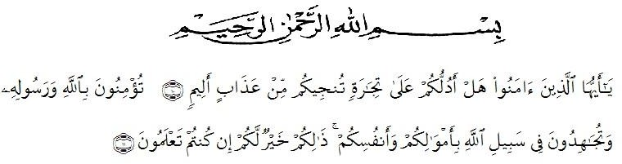
Artinya : “Hai orang-orang yang beriman, sukakah kamu aku tunjukkan suatu perniagaan yang dapat menyelamatkanmu dari azab yang pedih?. (yaitu) kamu beriman kepada Allah dan Rasul-Nya dan berjihad di jalan Allah dengan harta dan jiwamu. Itulah yang lebih baik bagimu, jika kamu mengetahui”. (QS. ash-Shaff: 10-11)

Syukur Alhamdulillah penulis ucapkan terhadap kehadirat Allah SWT, yang telah melimpahkan rahmat hidayah, dan karunianya pada penulis hingga penulis dapat menyelesaikan penulisan skripsi ini. Judul yang penulis pilih dalam penulisan skripsi ini adalah : “Pengaruh Pengetahuan Kewirausahaan dan Kepribadian Wirausaha Terhadap Minat Berwirausaha Pada Usaha Mikro, Kecil dan Menengah Desa Bandar Khalipah Kecamatan Percut Sei Tuan Kab. Deli Serdang”.
Pada kesempatan ini dengan segala kerendahan hati, penulis ingin mengucapkan terima kasih sebesar-besarnya kepada semua pihak yang telah banyak membantu dalam penulisan skripsi ini, terutama kepada:
- Bapak Dr. KRT. Hardi Mulyono K. Surbakti selaku Rektor Universitas Muslim Nusantara Al Washliyah Medan.
- Ibu Dr. Anggia Sari Lubis, SE., M.Si selaku Dekan Fakultas Ekonomi Universitas Muslim Nusantara Al Washliyah.
- Bapak Toni Hidyat, SE., M.Si selaku Kepala Program Studi Manajemen Fakultas Ekonomi Universitas Muslim Nusantara Al Washliyah Medan.

- Bapak Abdul Malik, S.Sos., MAP selaku dosen pembimbing dalam penelitian ini yang telah memberikan arahan dan masukkan.
- Bapak dan Ibu Dosen/Staf pengajar Fakultas Ekonomi Universitas Muslim Nusantara Al Washliyah Medan.
- Ayahanda dan Ibunda yang tak pernah berhenti memberikan doa hingga dapat terselesaikannya penulisan skripsi ini
- Buat seluruh teman-teman lainnya yang telah membantu penulis dalam pembuatan dan penyelesaian skripsi ini.
Penulis menyadari bahwa dalam penulisan skripsi ini masih terdapat kekurangan untuk itu penulis mengharapkan kritik dan saran. Akhir kata, penulis berharap semoga skripsi ini dapat bermanfaat bagi semua pihak demi perkembangan dan kemajuan akademik.

Medan, Januari 2022 Penulis

Novita Sristiana Dewi
NPM : 173114153

